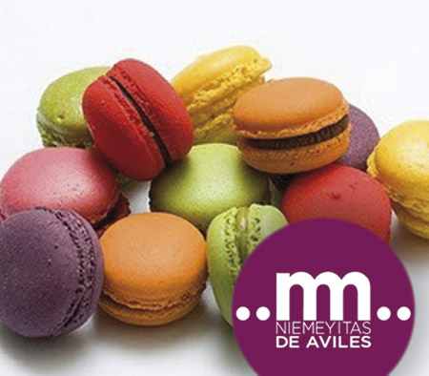

Niemeyitas de Avilés.(20 uds 35€)

Descripción del producto: Las "Niemeyitas" nacen asociadas al Centro Niemeyer, e imitan su cúpula con la forma redondeada, y el agua y la Isla de la Innovación con el relleno.
Su proceso de elaboración, con productos naturales, es totalmente artesanal. Cada pieza se monta manualmente con diferentes chocolates que dejan sabor a frambuesa, limón, violeta, café y mandarina. Sus colores también poseen explicación, y es que éste dulce hace alusión a la diversidad y la creatividad ligados a éste centro cultural.

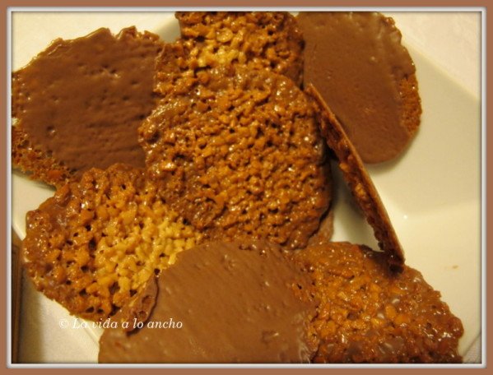

Moscovitas de Oviedo. (¼ kg 15€)
Descripción: Finas pastas de almendra marcona seleccionada y nata, bañadas con una cobertura de chocolate de primerísima calidad, además de un último ingrediente secreto creado en exclusiva por Rialto. Desde hace más de 80 años las Moscovitas® se vienen elaborando una a una de manera totalmente artesana siguiendo la fórmula original de los antiguos maestros confiteros de Rialto y utilizando en su composición únicamente materias primas 100% naturales.

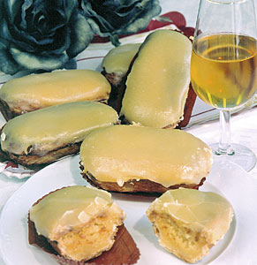

Carbayones de Oviedo. (3€ UD)
Descripción: José de Blas encargó al maestro de obrador José Gutiérrez un pastel especial que representara a Oviedo en la I Feria Internacional de Muestras de Gijón en 1924, por eso se le bautizó con el gentilicio popular de los ovetenses. Los carbayones, que llegaron a ser patrimonio de toda la repostería asturiana, son exquisitos pasteles de almendra y yema con una base de hojaldre y bañados en azúcar

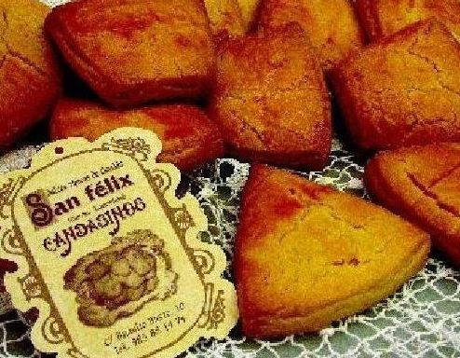

Candasinos de Candás. (8 UDS 5€)
Descripción:
Estas galletas de candasinos son deliciosas e ideales para merendar, acompañar un café o un té y a los niños les encantan.
Los ingredientes: mantequilla, azúcar glass, huevos, esencia de vainilla y harina.
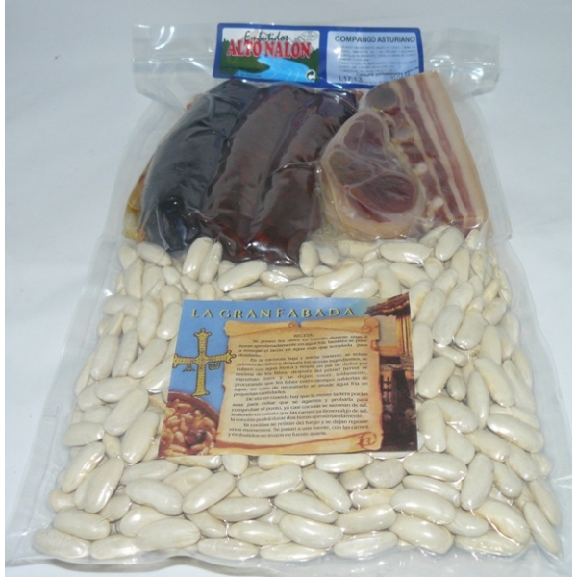

Compango asturiano y fabada. (400 GRS COMPANGO + FABADA 6 EUROS)
Descripción: Se compone de morcilla, chorizo, fabas y panceta ahumada, ingredientes necesarios en la elaboración de fabadas y potes típicos asturianos.
Ideal para cualquier guiso que pueda hacer (fabas, alubias, garbanzos, patatas, lentejas, etc...)
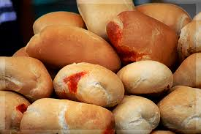

Bollos preñaos(5 unds 2€)
﻿Descripción: Esta receta es de esas que gusta prácticamente a todo el mundo, pan y chorizo, una combinación perfecta y que nunca defrauda. Con ingredientes muy básicos, lo único que se necesita es que el chorizo sea de calidad, y no esté demasiado curado para que al hacerse en el horno suelte la grasa y tiña el pan. Vienen bien como entrante, para una merienda al aire libre, para la playa, para una cena, vamos aprovechable al máximo.

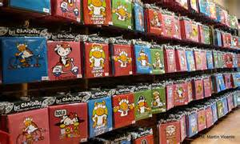

Camisetas(15€ cada und)
Camisetas con dibujos asturianos como se aprecia en la foto , además todas ellas contienen un mensaje con humor.

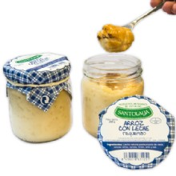
Arroz con leche”Santolaya” (200 g) 2,30€

El Arroz con Leche "Santolaya" es un exquisito postre leche elaborado con leche fresca pasteurizada de vaca, azúcar, arroz, canela, limón, anís y sal. Siguiendo la receta tradicional, está totalmente libre de conservantes y colorantes artificiales, conservando así toda la esencia y sabor del arroz con leche más tradicional. Tanto es así, queen la parte superior presenta la característica capa de azúcar requemado.

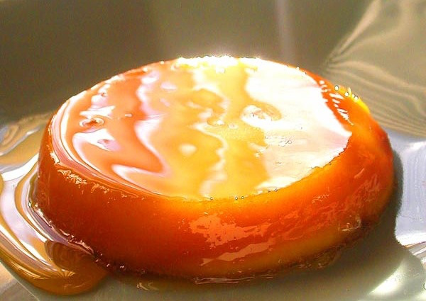

TOCINILLO DE CIELO "TEJEIRO" (4 Uds. de 60 Grs.) 3,50€

Exquisito postre elaborado tradicionalmente a partir de yema de huevo y azúcar. Muy dulce y tierno, de textura suave, blanda y jugosa. Presenta un color atractivo color crema oro por el efecto del caramelo que lo corona.

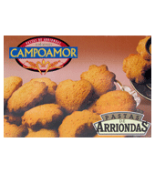

PASTAS CAMPOAMOR

DESCRIPCION: Deliciosas pastas asturianas elaboradas según la receta tradicional.
PESO: 550 gramos
PRECIO:3 €

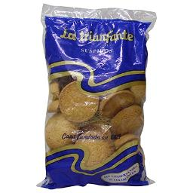

SUSPIROS LA TRIUNFANTE

DESCRIPCION: Tradición y modernidad en unas pastas que deleitarán su paladar
PESO:300 gramos
PRECIO: 2

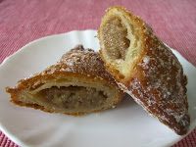

Hojaldre típico de Unquera, localidad fronteriza con Asturias.Con un buen hojaldre, una grasa real y unas almendras picadas, elaboraremos unas estupendas corbatas en un momento.

Peso:
Precio:

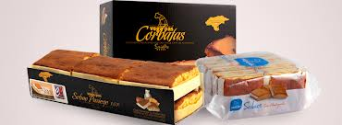
El sobao constituye, por su sabor único y cualidades, el dulce más popular y conocido del Valle del Pas de Cantabria, del cual adquiere su apellido “pasiego”. El sobao se ha convertido en un dulce que ha traspasado fronteras, siendo ya conocido y consumido en todo el país y fuera de él.
Los sobaos VegaPas están elaborados con la receta original del Valle del Pas. Sus ingredientes sanos y naturales (mantequilla, azúcar, huevos y harina), junto a la aportación de las nuevas tecnologías de control de materias primas y elaboración, dan como resultado un sobao de exquisita calidad, preservada por su envoltura individual y sus atractivos envases.
Como obrador homologado por la ODECA para la elaboración del sobao pasiego IGP, Vega Pas ha incorporado a su gama de productos probablemente el mejor sobao IGP del mercado Ver Sobao IGP

12 unidades 2€

